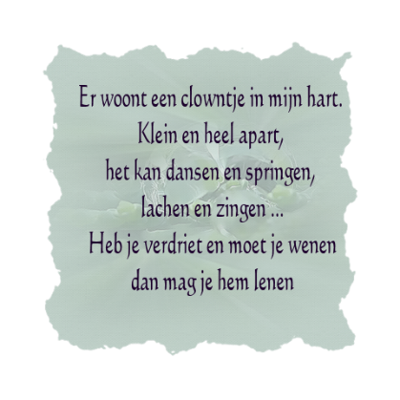**Gedichten**

1. Zoek 6 gedichten of songteksten die je goed snapt. ( Songteksten moeten oorspronkelijk Nederlandse teksten zijn. Dus niet vertaald.)
2. Schrijf de naam van de dichter/auteur en het boek waar ze uitkomen op. Bij songteksten: zet daarbij de uitvoerende artiest en een link waarop het liedje te horen is.
3. Kies verschillende gedichten uit. (Dus niet 6 liefdesgedichten, niet 6 teksten van dezelfde dichter/schrijver/zanger, niet alle 6 kort of lang, niet alle 6 rijmend of juist niet). Dus zorg voor variatie.
4. Schrijf bij ieder gedicht/songtekst waarom die je aanspreekt. ( uitgebreid opschrijven)
5. Als je het leuk vindt om je keuze uit te breiden met een gedicht van jezelf: DOEN!!!